
淨零排放，
全民綠生活

( )年( )班 姓名( )
全球暖化氣候變遷導致的豪雨乾旱、森林大火頻傳，夏天的溫度不斷創新高，這是我們想要的地球嗎?事出必有因，想一想，地球環境為什麼會變成這樣? 問題要如何解決呢? 請你分別列出兩個主要原因與解決策略，記得加上美美的插圖喔~~

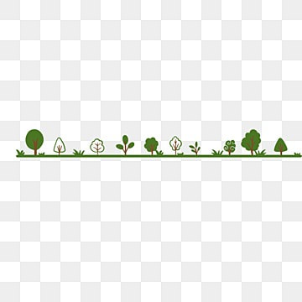
原因(二)
原因(一)

解決策略
解決策略

爸爸媽媽的話:

